МИНОБРНАУКИ РОССИИ

Федеральное государственное бюджетное образовательное учреждение

высшего образования

**«Гжельский государственный университет»** (ГГУ)

Колледж ГГУ

Специальность 09.02.07 Информационные системы и программирование

Утверждён

Руководитель отделения

Сахарова А.А

**Практическая работа №4**

**ПО «МДК 01.01.»**

**на тему «Разработка технического задания»**

ВЫПОЛНИЛ:

Студент группы ИСП-О-18

Ястребов Дмитрий Александрович

ПРОВЕРИЛА:

Прокуронова А. Ю.

Оценка ___________________

п. Электроизолятор

2019 г.

УТВЕРЖДЕН

ХХХ.ХХХХХХХХ.ХХХХХ-01 90 01-ЛУ

**Молочный завод**

**Техническое задание**

**ХХХ.ХХХХХХХХ.ХХХХХ-01 90 01**

**Листов 14**

2019

СОДЕРЖАНИЕ

1. Введение 4

2. Основания для разработки 5

3. Назначение разработки 6

4. Требования к программе или программному изделию 7

4.1 Требования к функциональным характеристикам 7

4.2 Требования к надежности 7

4.3 Условия эксплуатации 7

4.4 Требования к составу и параметрам технических средств 8

4.5 Требования к информационной и программной совместимости 8

4.6 Требования к маркировке и упаковке 8

4.7 Требования к транспортированию и хранению 8

4.8 Специальные требования 8

5. Требования к программной документации 9

6. Технико-экономические показатели 10

7. Стадии и этапы разработки 11

8. Порядок контроля и приемки 13

Перечень принятых сокращений 14

1. Введение

Разработать информационную систему (ИС)\ учета прихода сырья и продаж готовой продукции молокозавода. База данных должна содержать информацию о сырье (молоко) и готовой продукции (упакованные молоко, кефир, сметана, сливки и т.д.). ИС должна содержать экранные формы для ввода и редактирования данных в таблицах и все необходимые выходные отчеты.

1. Основания для разработки

Основанием для данной работы служит задание преподавателя на лабораторную работу от 25 сентября 2019 года.

1. Назначение разработки

Облегчить поиск учета прихода сырья и продаж готовой продукции путём создания БД.

1. Требования к программе или программному изделию

4.1 Требования к функциональным характеристикам

Таблица данных должна содержать следующие графы: сырьё, готовая продукция(упакованное молоко, кефир, сметана, сливки и т.д.)

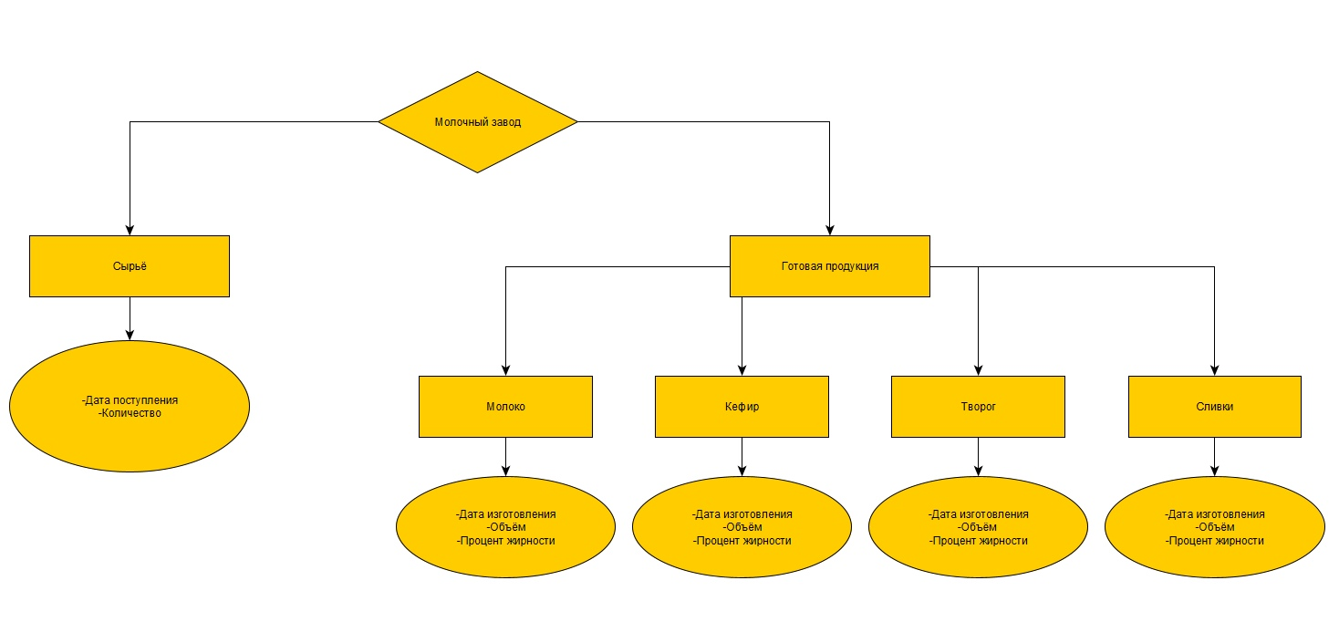

* 1. Требования к надежности

Программа имеет средние требования к надежности, поскольку несет ответственность перед конечным пользователем. База данных должна обеспечивать целостность, доступность и достоверность информации

* 1. Условия эксплуатации

Программа не требует специального обслуживания. Пользователь должен ознакомиться с разделом меню «Помощь» для ознакомления с основными возможностями интерфейса программы. Требуемая квалификация пользователя – оператор.

* 1. Требования к составу и параметрам технических средств

Система, в которой будет применяться данный программный продукт

должна содержать следующие средства с минимальными параметрами:

- оперативная память 512 Мб и выше;

- жесткий диск 80 Гб и выше

- процессор Pentium IV…..

* 1. Требования к информационной и программной совместимости

Данное автоматизированное рабочее место должно быть совместимо соследующими операционными системами: Windows 2000/NT/XP / Vista/7.. Клиентская часть должна быть разработана с среде Lazarus.

* 1. Требования к маркировке и упаковке

Маркировка должна быть нанесена в соответствии с ГОСТом

* 1. Требования к транспортированию и хранению

Программа поставляется на флеш-носителе. Особых требований не предъявляется.

* 1. Специальные требования

В специальных требованиях нет необходимости

1. Требования к программной документации

техническое задание;

программу и методики испытаний;

руководство оператора;

1. Технико-экономические показатели

Экономические преимущества разработки Ориентировочная экономическая эффективность не рассчитываются. Аналогия не проводится ввиду уникальности предъявляемых требований к разработке.

1. Стадии и этапы разработки

Стадии разработки

Разработка должна быть проведена в три стадии:

1. разработка технического задания;

2. рабочее проектирование;

3. внедрение.

Этапы разработки На стадии разработки технического задания должен быть выполнен этап разработки, согласования и утверждения настоящего технического задания. На стадии рабочего проектирования должны быть выполнены перечисленные ниже этапы работ: 1. разработка сайта; 2. разработка программной документации; 3. тестирование сайта. На стадии внедрения должен быть выполнен этап разработки подготовка и внедрения сайта

Содержание работ по этапам На этапе разработки технического задания должны быть выполнены перечисленные ниже работы: 1. постановка задачи; 2. определение и уточнение требований к техническим средствам; 3. определение требований к сайту; 4. определение стадий, этапов и сроков разработки сайта и документации на него; 5. согласование и утверждение технического задания. На этапе разработки сайта должна быть выполнена работа по программированию (кодированию) и отладке его(сайта). На этапе разработки программной документации должна быть выполнена разработка программных документов в соответствии с требованиями к составу документации. На этапе испытаний сайта должны быть выполнены перечисленные ниже виды работ: 1. разработка, согласование и утверждение и методики испытаний; 2. проведение приемо-сдаточных испытаний; 3. корректировка сайта и программной документации по результатам испытаний. На этапе подготовки и внедрения сайта должна быть выполнена работа по подготовке и передаче сайта и программной документации в эксплуатацию на объектах Заказчика.

8 Порядок контроля и приемки

Виды испытаний Приемо-сдаточные испытания должны проводиться на объекте Заказчика в оговоренные сроки. Приемо-сдаточные испытания сайта должны проводиться согласно разработанной Исполнителем и согласованной Заказчиком методики испытаний. Ход проведения приемо-сдаточных испытаний Заказчик и Исполнитель документируют в Протоколе проведения испытаний

Общие требования к приемке работы На основании Протокола проведения испытаний Исполнитель совместно с Заказчиком подписывает Акт приемки-сдачи сайта в эксплуатацию

9 Перечень принятых сокращений

|  |  |  |  |
| --- | --- | --- | --- |
|  | Литература 1. Михеева. Е. В. Информационные технологии в профессиональной деятельности Серия: Среднее профессиональное образование – М.:: Академия. 2014 2. Федотова Е. Л.. Информационные технологии в профессиональной деятельности Серия: Профессиональное образование – М,:: Форум, Инфра-М. 2014. 3. Филимонова Е.В. Информационные технологии в профессиональной деятельности. -: Ростов на Дону: Феникс:, 2015 г. 4. Талалай П.Г. Компас-3D V9 на примерах (+ CD-ROM): БХВ-Петербург, 2013.- 592 с 5. Полищук В.В., Полищук А.В. AutoCAD 2002. Практическое руководство. – М.:ДИАЛОГ – МИФИ, 2014. – 528 с. 6. Погорелов В.И. AutoCAD. Экспресс – курс. – СПб.: БХВ – Петербург, 2014. – 352 с.:ил. | | |
|  | |  |
|  | |  |
|  | |  |
|  | |  |
|  | |  |
|  | |  |